实验题目：单摆的设计和研究

实验目的：1、利用经典的单摆公式、给出的器材和对重力加速度g的测量精度大的要求，进行简单的设计性实验基本方法的训练.
2、学会应用误差均分原则选用适当的仪器和测量方法.
3、学会累积放大法的原理及应用.
4、分析基本误差的来源，提出进行修正和估算的方法.

实验器材：尼龙线（摆长l≈70.00cm）、钢球（直径D≈2.00cm）、米尺（精度
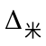≈0.05cm）、游标卡尺（精度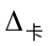≈0.002cm）、千分尺（精度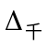 ≈0.001cm）、电子秒表（精度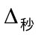≈0.01s）、支架、摆幅测量标尺.
且已知：
①根据统计分析，实验人员开或停秒表的反应时间为0.1s左右，故实验人员开或停秒表的总反应时间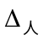≈0.2s.
②该单摆的摆动周期T≈1.700s.

实验原理： 由于本实验要求测量的重力加速度的精度Δg/g<1%，要求并不是特别高，所以我们可以通过误差均分原理，抓住主要因素（即尼龙线长、钢球的直径和摆动周期）而忽略次要因素（如悬线的质量与弹性系数、空气阻力等比主要因素要小一个甚至更多数量级的干扰），利用单摆周期的近似公式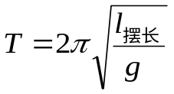以及条件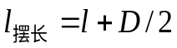，解出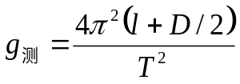.这样，我们就能够通过测量尼龙线的长度l、钢球的直径D、和摆球的摆动周期T求得当地的重力加速度g.
实验设计： 由实验原理可知，
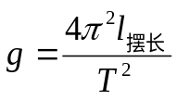 ……（1）
于是，两边求微商得到
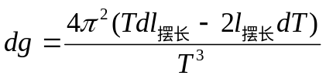 ……（2）
换成增量的形式即得
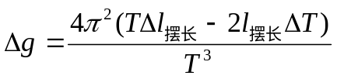 ……（3）
用（3）式除以（1）式得
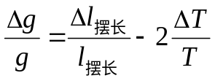 ……（4）
值得注意的是，这里的“”是求增量的符号，因此，（3）式的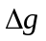、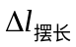和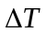 都是有正负之分的.而实验要求Δg/g<1%中的Δg是（3）式中Δg的绝对值.于是，对（3）式取绝对值得到
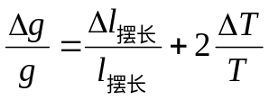 ……（5）
再次注意到（4）式中的、和是差，无正负之分.（5）式即为最大不确定度的表达式.
根据实验要求Δg/g<1%，由（4）式并运用误差均分原理可得
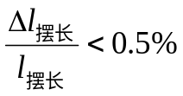 ……（6）
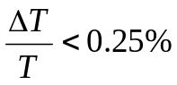 ……（7）
于是
……(8)
这远大于米尺的精度，所以用米尺来测量尼龙线长是足够的.钢球的直径应用游标卡尺测量.
另外，一次时间测量的误差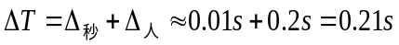，设记录摆球摆动n次的时间，则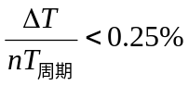，解得n>49.41,所以我们取n=50次.（因为又需考虑单摆实际上是在做阻尼振动，次数多了后可能会对单摆的摆动周期有略微的影响.）

实验步骤：①将单摆装置挂上支架.
②用米尺测量尼龙线的长度l，用游标卡尺测量钢球的直径D.（分别测5次）
③将钢球拉离平衡位置一个下角度（小于5度），并用电子秒表记录钢球摆动50个周期所需的时间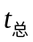.(测量5次)
④记录数据并整理好仪器.

原始数据： 表1 原始数据
次数 | 1 | 2 | 3 | 4 | 5
尼龙线长l/cm | 66.25 | 66.20 | 66．22 | 66.17 | 66.30
摆球直径D/cm | 2.220 | 2.218 | 2.218 | 2.218 | 2.218
摆50次用时t/s | 82.50 | 82.47 | 82.50 | 82.60 | 82.53

数据处理：①（ⅰ）尼龙线长的平均值为
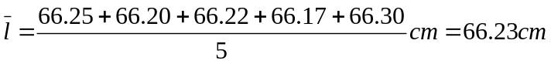
（ⅱ）尼龙线长的标准差为
（ⅲ）取置信概率为P=0.95，对于n=5，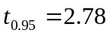，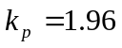，
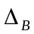 取米尺的精度，米尺的置信系数C=3，于是尼龙线长的伸展不确定度为
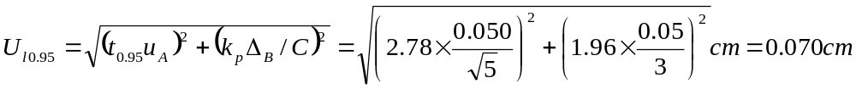 （ⅳ）下面是运用Origin8.0软件得出的l的平均值和标准差
的结果：
表2 Origin8.0算得的l的平均值和标准差
 | N total | Mean | Standard Deviation
尼龙线长l/cm | 5 | 66.228 | 0.0497

②（ⅰ）钢球直径的平均值为
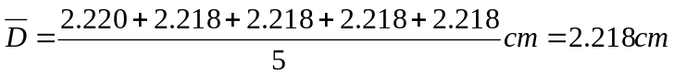
（ⅱ）钢球直径的标准差为
（ⅲ）同样取置信概率P=0.95，对于n=5，，，，
取游标卡尺的精度，游标卡尺的置信系数C=，于是钢球直径的伸展不确定度为
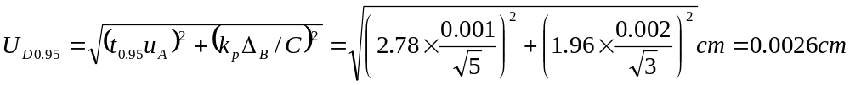 （ⅳ）下面是运用Origin8.0软件得出的D的平均值和标准差的
结果：
表3 Origin8.0算得的D的平均值和标准差
 | N total | Mean | Standard Deviation
钢球直径D/cm | 5 | 2.2184 | 8.94427E-4

③（ⅰ）由①、②的数据处理可得，摆长的平均值
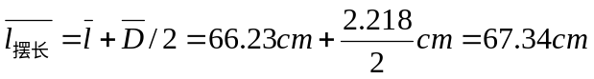
（ⅱ）在取置信概率P=0.95的前提下，由间接测量的不确定度公式得到
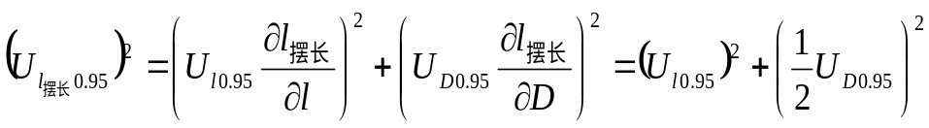
于是，摆长的不确定度为
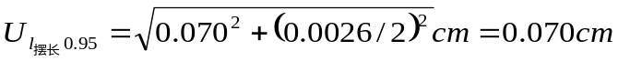
④（ⅰ）单摆周期的平均值为
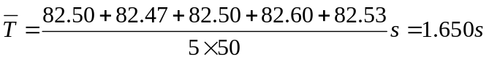
（ⅱ）单摆周期的标准差为
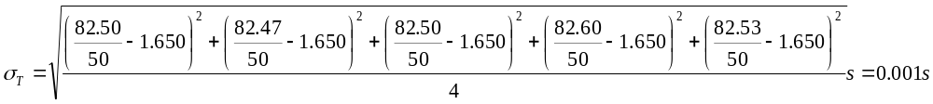 （ⅲ）在测量单摆周期时的B类不确定度为
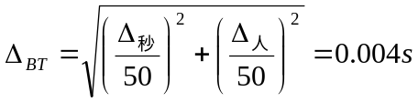
（ⅳ）所以在取置信概率P=0.95的前提下(秒表的置信系数C=3)，周期测量的伸展不确定度为
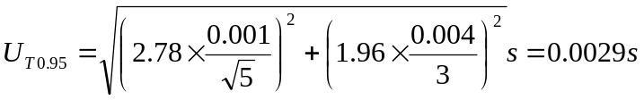
（ⅴ）下面是运用Origin8.0软件得出的T的平均值和标准差的结果：
表4 Origin8.0算得的T的平均值和标准差
 | N total | Mean | Standard Deviation
摆动周期T/s | 5 | 1.6504 | 9.89949E-4

⑤（ⅰ）测量的重力加速度为
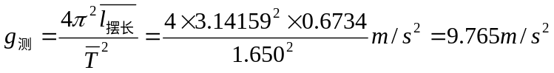
（ⅱ）又由间接测量的不确定度公式得
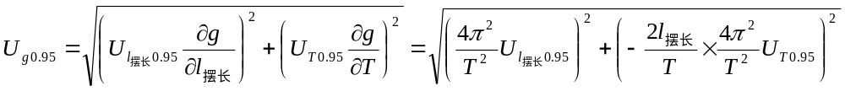 再利用条件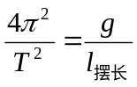，将其代入上式中，即得
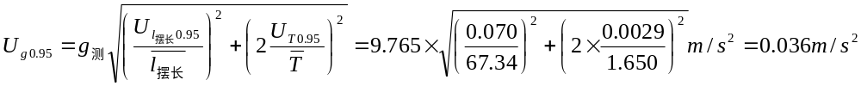 因此，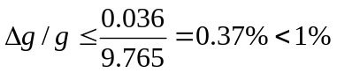，这符合实验要求.
⑥综上所述，在取置信任概率为P=0.95的情况下，实验测得的当地重力加速度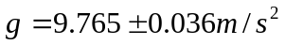.

思考与讨论： 经过数据处理发现，实验测得的重力加速度要比实际值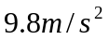略微偏小.为什么会产生这样的误差？原因可能是实验中空气阻力对摆球的摆动有阻碍作用，且它对摆动周期的影响要远远大于质量与钢球相比很轻的尼龙线对其的影响，导致摆动周期偏大，从而测量的重力加速度偏小.

